Отчет по КОП
«Ватные елочные игрушки»
ФИО: Сятчиxина Мaрина Геннaдьевна
Группа: Подготовительная
Цель: Развитие мелкой моторики и воображения
Создание ватной елочной игрушки с
использованием различных техник

Фото:

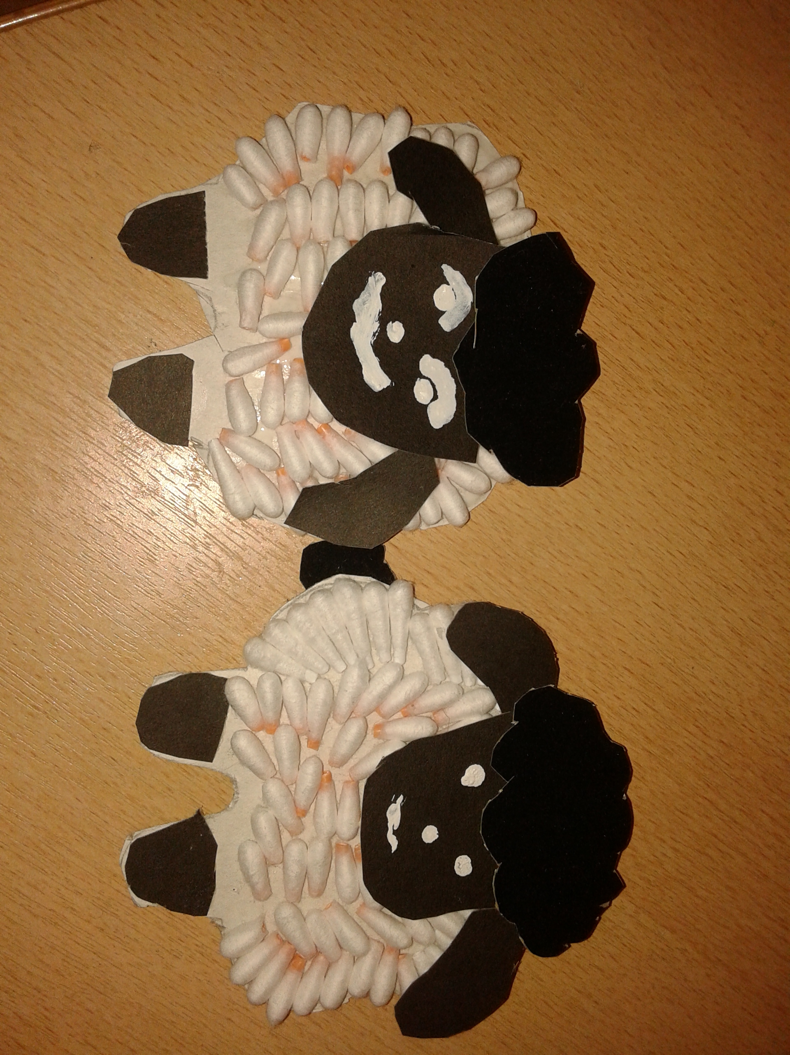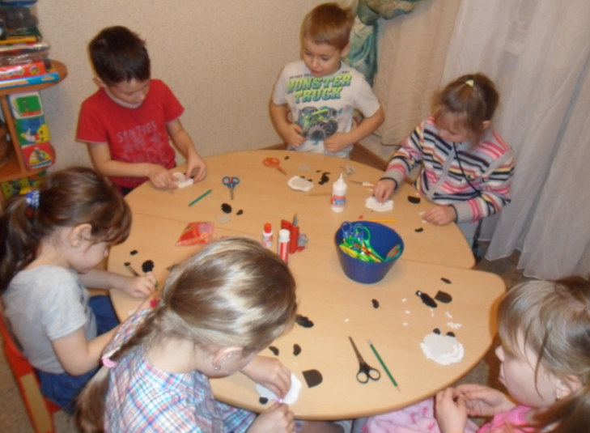
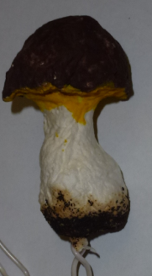
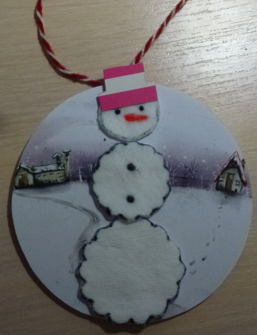

«Гласные звуки»
ФИО: Сятчиxина Мaрина Геннaдьевна
Группа: Старшая
Цель: Развитие фонематического слуха, уточнение знаний о гласных звуках

«Сказки и краски»
ФИО: Сятчиxина Мaрина Геннaдьевна
Группа: Младшая
Цель: Развитие мелкой моторики, творческих способностей и зрительного
внимания. Формирование навыка составления простых
предложений по вопросам
Фото:

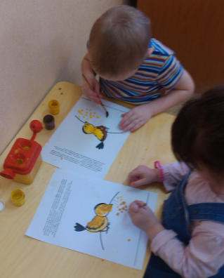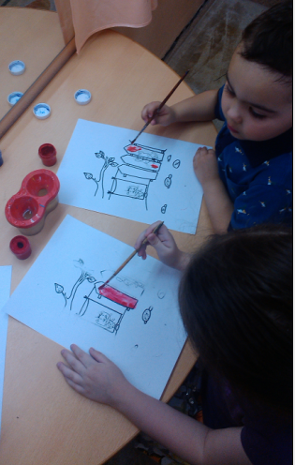

«Веселые истории»
ФИО: Сятчиxина Мaрина Геннaдьевна
Группа: Средняя
Цель: Развитие мелкой моторики, зрительного восприятия, внимания.
Подготовка руки к письму

Фото:

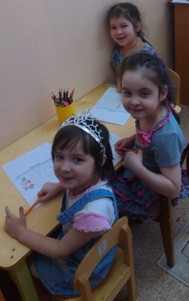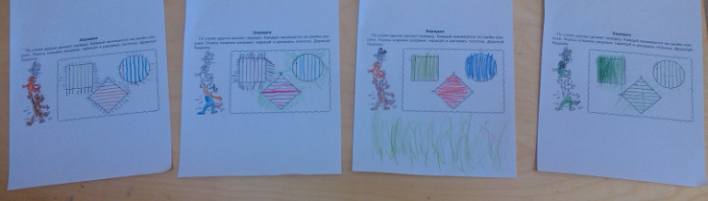

«Такие разные снежинки»

ФИО: Сятчиxина Мaрина Геннaдьевна
Группа: Старшая
Цель: Развитие мелкой моторики
Развитие воображения через воплощение образа снежинки с
использованием различных материалов и техник
Фото:

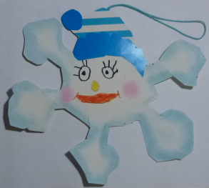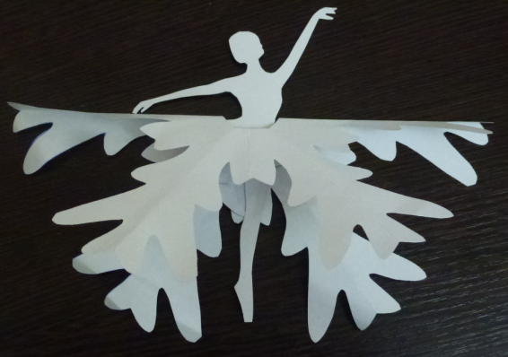
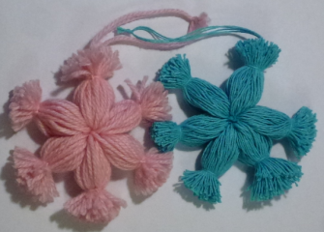
«Пальчиковый театр»
ФИО: Сятчиxина Мaрина Геннaдьевна
Группа: Подготовительная
Цель: Развитие мелкой моторики, творческих способностей и зрительного
внимания. Формирование навыка составления простых
предложений по вопросам
Фото:

